Schnelle Routing-Algorithmen und OpenStreetMap
G. Veit Batz, Robert Geisberger, Moritz Kobitzsch, Dennis Luxen, Peter Sanders und
Christian Vetter
Dieser Vortrag stellt den schnellen Routingalgorithmus Contraction Hierarchies [1] und eine spezielle Implementierung für Mobilgeräte vor.
Contraction Hierarchies sind die derzeitige Grundlage unserer täglichen Forschungsarbeit. Das Verfahren ist auf einem Westeuropäischen Straßennetz etwa 20.000 mal schneller als Dikstras klassischer Algorithmus, was bedeutet, dass eine Suchanfrage deutlich schneller als in einer Millisekunde beantwortet werden kann. Wird nur die Distanz und nicht eine Route abgefragt, dann verbrauchen Contraction Hierarchies sogar weniger Speicher für die Datenstrukturen als Dijkstras klassischer Algorithmus.
Das Problem der Suche nach kürzesten Wegen zwischen zwei Punkten wird klassischer Weise mit Dijkstras Algorithmus gelöst. Dieses Verfahren ist seit Jahrzehnten bekannt, funktioniert aber zu langsam für große Straßennetzwerke, die große Länder oder ganze Kontinent abdecken. Teilweise wird deshalt sogar darauf verzichten wirklich eine kürzeste oder schnellste Route zu finden. Die heutige algorithmische Forschung untersucht exakte Algorithmen, die immer optimale Routen berechnen. Diese Verfahren sind nicht nur exakt, sondern auch deutlich schneller als die meisten in der Industrie eingesetzten Verfahren. In unserer Forschung untersuchen wir hierarchische Algorithmen, die eine intensive Vorberechnungsphase verwenden.
Straßennetze sind hierarchisch aufgebaut. Verschiedene Straßenkategorien erlauben unterschiedliche Reisegeschwindigkeiten. Die einmalige Vorberechnung ermittelt automatisch eine solche Darstellung des Straßennetzes, die nur von der Struktur der Straßen und keiner manuellen Einordnung aller Segmente abhängt. Dies erlaubt eine voll automatisierte Vorberechnung.
Wie zuvor erwähnt muss die Hierarchieinformation zuvor berechnet werden. Dies dauert für das Westeuropäische Straßennetz etwa 10 Minuten und für die von Autos befahrbaren Straßen des gesamten OSM World-Files derzeit etwa 40 Minuten.

Kontakt zum Autor:
Dennis Luxen
Karlsruher Institut für Technologie
Fakultät für Theoretische Informatik – Algorithmik II
Am Fasanengarten 5, Geb. 50.34
76131 Karlsruhe
0721/608-6781
luxen@kit.edu
http://algo2.iti.kit.edu/routeplanning.php

Literatur
[1] Geisberger et al: Contraction Hierarchies: Faster and Simpler Hierarchical Routing in Road Networks, WEA 2008.
Mobile Navigation mit OpenStreetMap Daten
Christian Vetter
Traditionelle Algorithmen zur Routenplanung benötigen meist relativ viel Zeit und Ressourcen um eine Route zu berechnen. Dies schränkt den Einsatz in mobilen Geräten ein: Kommerzielle Lösungen ermitteln meist nur heuristische Lösungen. Freie Software für OpenStreetMap Daten verwenden entweder Heuristiken oder sind auf kleine Subgraphen eingeschränkt.
Es wird daher eine Open-Source Softwarelösung vorgestellt, die neuartige Algorithmen einsetzt um auf mobilen Geräten exakte und schnelle Routenplanung zu ermöglichen. Der Fokus liegt dabei auf einem modularen Aufbau und Portabilität der Endanwendung.
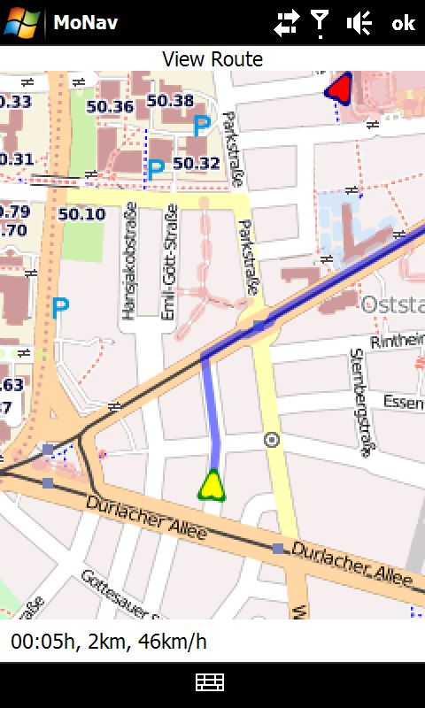Abb. 1: Routing Ansicht
Im Mittelpunkt steht der Routingalgorithmus „Contraction Hierachies“, der in einer vereinfachten parallelisierten Variante zum Einsatz kommt. Es wird ein Netzwerk von Abkürzungskanten, sogenannten „Shortcuts“, vorberechnet um den Suchraum während der Routenplanung stark einzuschränken und unwichtige Knoten zu überspringen. Der Vorberechnungsaufwand ist dabei moderat, so werden für den Deutschland Graphen unter 4 Minuten und 1GB RAM benötigt.
Zum Darstellen der Karten wird Mapnik verwendet und Tiles für den entsprechenden Kartenausschnitt vorberechnet. Die Route und weitere Markierungen werden dann als Overlay darüber gezeichnet. Dies sorgt für Konsistenz mit der OpenStreetMap Internetpräsenz.
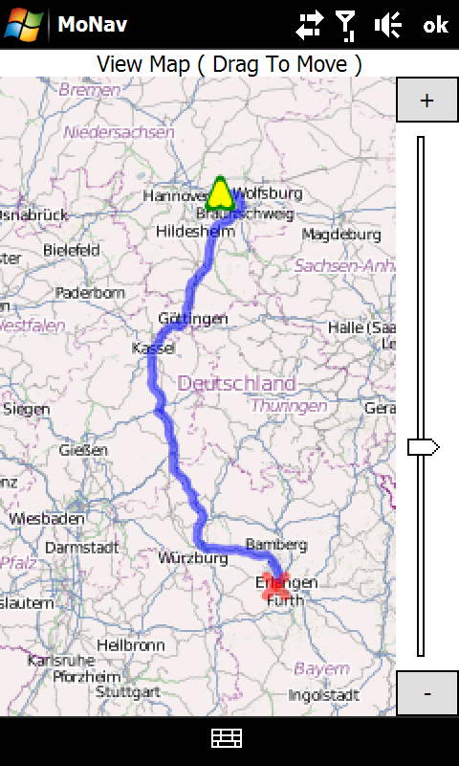Abb. 2: Karten Ansicht
Für das Geocoding kommen zwei Module zum Einsatz. Das erste ermöglicht das Auffinden von Adressen und nutzt einen Trie und einen Tournament Tree um Vorschläge zur aktuellen Teileingabe zu erstellen. Das zweite ordnet der aktuellen GPS Position eine Position auf einer Kante des Routinggraphen zu. Hierbei wird ein simples geometrisches Gitter benutzt um Kanten in der Nähe zu lokalisieren.
Als Resultat sieht man, dass schnelles und exaktes mobiles Routing relativ einfach zu realisieren ist: Die Routenberechnung liegt auf mobilen Endgeräten im Millisekundenbereich und ist damit für den Endnutzer nicht wahrnehmbar.

Kontakt zum Autor:
Christian Vetter
Durlacher Allee 40, 76131 Karlsruhe
01738138138
veaac.fdirct@gmail.com

